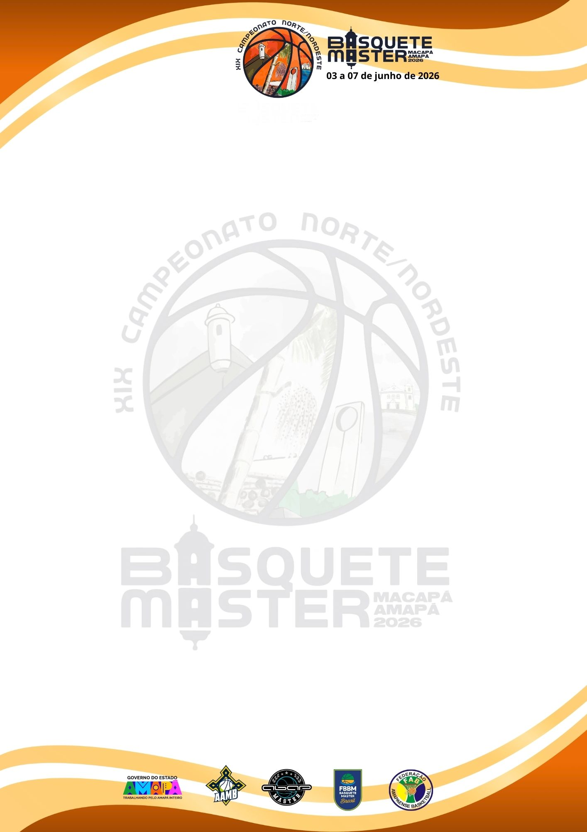

FICHA DE INSCRIÇÃO DO XIX CAMPEONATO NORTE/NORDESTE DE BASQUETEBOL MASTER – MACAPÁ/AP 2026
Associação:
NAIPE: |  |  |  | Categoria:
Coordenador:
Nº Celular: |  |  |  | E-mail:
Presidente: |  |  |  | Nº Celular:
Acompanhantes na Confraternização (Previsão):
Nº | Nome do Atleta |  | Tam. Camisa | RG | CPF | Data de Nascimento
01
02
03
04
05
06
07
08
09
10
11
12
Técnico:
Aux. Técnico:

Local e Data.
_________________________________________
Nome Completo do Coordenado ou Presidente
Nome Associação e NAIPE

